誠信教案《大同與小康》——論誠信、守法、承擔責任的重要性
*本教案由廉署“誠信教材顧問小組”成員制作，經本澳教育專家審閱

作品名稱 | 《大同與小康》——論誠信、守法、承擔責任的重要性
德育主題 | 誠實、守法、承擔責任 | 每節課時 |  | 40分鐘
教材 |  |  | 基力編號
影片、PPT、工作紙、新聞報導 |  |  | A-1-1 A-2-2 A-2-7 C-2-3  D-1-1 D-1-2 D-2-1 D-2-2  D-3-2 D-4-1 D-4-2 D-4-3  D-4-4 D-4-5 D-4-6 D-9-1  D-9-2 D-9-3 D-9-5 E-1-1  E-2-1 E-3-1 F-1-2 F-1-3  F-2-1 F-2-2 F-2-3 F-3-1  F-3-2

節數／總節數 | 第1節／共4節 | 科目 | 國文
實施年級 | 初二 | 實施日期 | 三月
本課名稱 | 誠信、守法、承擔責任：促進大同和小康的重要價值觀
教學目標 | 學生理解《大同與小康》的內容和意義。
教學內容及活動 |  | 教材 |  | 時間
導入  學生閱讀《大同與小康》的全文，並提供一些閱讀指導問題。 |  | PPT、工作紙 |  | 15分鐘
發展  請學生找出文中印象深刻之文句並說明原因，通過引用文句向學生們講述孔子對於公正、信任和社會秩序的價值觀，讓他們理解文章的主旨和內容細節。 |  | PPT、工作紙 |  | 15分鐘
總結  歸納主旨文章主介紹了「大同」和「小康」的概念和意義，並強調了在實現這些理念的過程中，需要遵循誠信、仁愛、公正和和諧的原則。 |  | PPT |  | 10分鐘

節數／總節數 | 第2節／共4節 | 科目 | 國文
實施年級 | 初二 | 實施日期 | 三月
本課名稱 | 誠信、守法、承擔責任：促進大同和小康的重要價值觀
教學目標 | 啟發學生對誠信、仁愛、公正和和諧等價值觀的認識和理解。
教學內容及活動 |  | 教材 |  | 時間
導入  重提《大同與小康》的主旨，讓學生回憶起「大同」與「小康」的理念。  分別介紹誠信、守法、承擔責任的概念、價值和實踐方式，讓學生們理解這些美德對個人、家庭和社會的重要性。並從文中找到相應的支持。 |  | PPT、工作紙 |  | 15分鐘
發展  將學生分為幾個小組，讓他們討論以下文句的意義和實際應用：  「大道之行也，天下為公：選賢與能，講信修睦。」  「以著其義，以考其信，著有過，刑仁，講讓，示民有常。」  讓每個小組分享他們對這些文句的理解和相關的現實生活例子。 |  | 工作紙 |  | 15分鐘
總結  總結學生的討論，強調《大同與小康》當中理念的重要性和現實意義，讓學生明白在追求「大同」和「小康」的過程中，堅持誠信和仁愛的精神，才能實現個人的生涯規劃，促進社會的進步和發展。 |  | PPT |  | 10分鐘

節數／總節數 | 第3節／共4節 | 科目 | 國文
實施年級 | 初二 | 實施日期 | 三月
本課名稱 | 誠信、守法、承擔責任：促進大同和小康的重要價值觀
教學目標 | 令學生明瞭在實現大同和小康理念的過程中，誠信、守法、承擔責任的作用和重要性。
教學內容及活動 |  | 教材 |  | 時間
導入  教師通過問題啟發學生思考。 |  | PPT |  | 10分鐘
發展  將學生分成小組，討論誠信、廉潔、守法在日常生活中的應用場景和方法。  每組學生扮演不同的角色，例如政府官員、企業家、普通市民等，模擬不同場景下的問題，如貪污受賄、違反法律、侵犯他人權益等，學生需要在類比情境中表現出相應的態度和行為。  學生根據類比情境進行小組討論，探討如何應對和解決相應的問題，思考如何維護公正、公平和公開，如何保護自己的權益以及如何遵守道德規範和法律法規。 |  | PPT |  | 25分鐘
總結  教師對本節課的內容進行總結，並與學生一起探討如何在日常生活中貫徹誠信、廉潔、守法的精神。 |  | PPT |  | 5分鐘

節數／總節數 | 第4節／共4節 | 科目 | 國文
實施年級 | 初二 | 實施日期 | 三月
本課名稱 | 誠信、守法、承擔責任：促進大同和小康的重要價值觀
教學目標 | 培養學生的社會責任感和公民意識，成為更有素養的公民。  向學生們講述孔子對於大道、公正、信任和社會秩序的價值觀。
教學內容及活動 |  | 教材 |  | 時間
導入  廉政公署再揭發有本澳教育中心及近170名本澳居民，涉嫌詐騙 “持續進修發展計劃”資助款項，涉案金額逾100萬澳門元。  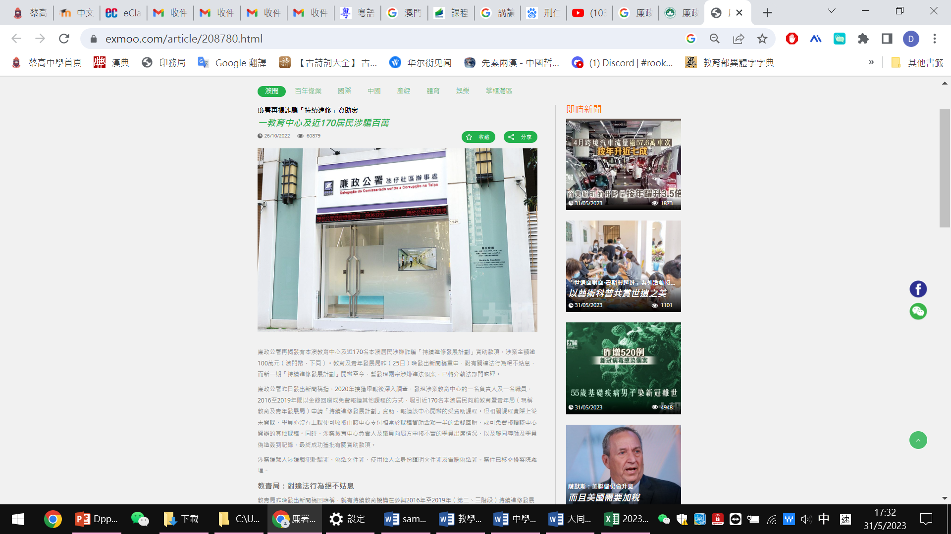 |  | PPT、新聞報導 |  | 10分鐘
發展  講述案件，涉案者利用詐騙手段騙取政府資助款項，讓學生報讀未開課或不存在的課程，並偽造簽到記錄來騙取資助款項，這是一種極其不誠信的行為。  令學生明暸這些行為不僅損害了政府的利益，也損害了自我的信譽。  引導學生連繫這個例子和自己的現實生活。 |  | PPT |  | 20分鐘
總結  總結學生的討論和學習成果，強調「大同」和「小康」的概念和意義，以及誠信、仁愛、公正和和諧等價值觀的重要性。同時，也可以強調學生在自己的學習和生活中，如何將這些價值觀落實到實際行動中，從而促進個人和社會的進步和發展。 |  | PPT |  | 10分鐘

